# 高频宏观因子-华泰金工

## 原始数据选定

具体做法是构建一个资产组合，如果该组合的同比收益率走势与宏观指标同比增速走势较为接近，则该组合被称作宏观因子组合。因为资产组合的净值是高频的，所以 factor mimicking 的结果也是高频的。采用自上而下的方法：首先，确定待建模的宏观维度，然后，从数学统计和经济学逻辑的角度，确定各宏观维度代理资产。最后，采用同比波动率倒数加权的方法，构建宏观因子组合。

如何选定？以增长为例

选取了 PMI 虚拟同比、基建投资和工业企业利润总额的同比增速作为增长维度代理指标，以典型股债商资产收盘价的对数同比序列为因变量，在样本内（2010 年至 2020 年）开展有放回抽样（Bootstrap）的一元线性回归，并记录回归系数 t 值和 R2 的中位数。结果显示，权益资产中，恒生指数表现对经济增长更为敏感；债券资产表现和经济增长长期呈负相关关系；商品资产中，工业品的表现和经济增长的相关性较高

## 验证方法& 应用

**1.根据宏观观点确定优势行业：构建宏观风险配置模型，将宏观观点转化为各行业建议配置比例**

**2.结合行业的盈利能力变化Δg和估值水平变化ΔPB，可以捕捉行业的戴维斯双击机会。**

以行业ROE_TTM季度差分作为Δg的代理变量，以实时PB对数的季度差分作为ΔPB的代理变量。实时PB等于实时总市值/实时净资产。通过滚动回归建立动态的宏观-Δg映射关系和宏观-ΔPB映射关系。利用真实ROE_TTM和净资产延迟发布的特点，我们使用高频宏观因子实时预测Δg和ΔPB的状况。最后使用Δg和ΔPB的预测值设计复合因子，构建了行业戴维斯双击策略

## 因子合成方法&因子构成

如何合成？以增长为例

1) 对每个资产的收盘价序列开展滚动 4 周移动平均，取每周五的数值，得到周频收盘价序列，目的是为了降低交易噪声的干扰；

2) 计算周频收盘价序列的周度环比收益率和年度同比收益率；其中，国债总净价指数的计算结果需要乘以-1，以得到空头序列；

3) 计算滚动 3 年各代理资产年度同比收益率序列的标准差，对标准差的倒数归一化，作为增长因子组合中各代理资产的权重序列；

4) 用权重序列对各代理资产周度环比收益率序列进行加权，得到增长因子组合的周度环比收益率；加 1 后通过累乘可以还原为增长因子组合的周频净值序列。

本研究共纳入**增长、生活端通胀、生产端通胀、无风险利率、信用利差、期限利差、汇率等** 7 个维度。

**生活端通胀**

生活端通胀的代理资产是南华生猪指数(NH0056.NHF)。因为生猪期货上市时间较晚，所以2021-03 之前使用猪肉大宗价（S0066840）和猪肉批发价（S5065106）的序列拼接。

**生产端通胀**

生产端通胀的代理资产是布伦特原油(B00.IPE)、南华螺纹钢指数(NH0016.NHF)、南华动力煤指数(NH0030.NHF)。因为上市时间，所以 2009-04 之前南华螺纹钢指数使用螺纹价格指数(S5711190)序列拼接，2014-12 之前南华动力煤指数使用动力煤平仓价(S5104572)的序列拼接。

**无风险利率**

1-3年国债财富指数(CBA00621.CS)、货币基金指数(H11025.CSI)。

**信用利差**

1-3年企业债AA财富指数(CBA04021.CS)的多头序列和1-3年国开债财富指数(CBA02521.CS)的空头序列，来构建信用利差因子组合。

**期限利差**

用中证800成长(H30355.CSI)和中证800价值(H30356.CSI)的多空组合来刻画广义期限利差

**汇率**

基于无抛补利率平价定律：预期汇率变化率近似等于以本币计价的资产收益率减去以外币计价的同类资产收益率这为汇率因子组合构建提供了一种思路——使用多上海金(AU9999.SGE)和空伦敦金现(SPTAUUSDOZ.IDC)的组合来构建汇率因子组合。

## 研报链接

<https://mp.weixin.qq.com/s/BOF5eoLcitspAveAJAXqrQ>

<https://mp.weixin.qq.com/s/2ocmYdzt1E_YCoP120he5g>

# 海外宏观因子-华泰金工

## 原始数据选定

对亚特兰大联储GDPNow、OECD综合领先指数、咨商会经济领先指数、ECRI领先指数中提及的经济代理指标进行了梳理，同时也根据我们对海外经济系统的理解，加入了欧元区制造业PMI、波罗的海干散货指数等市场关注度较高的经济增长代理指标，构建了海外增长备选指标体系，包括30个指标。

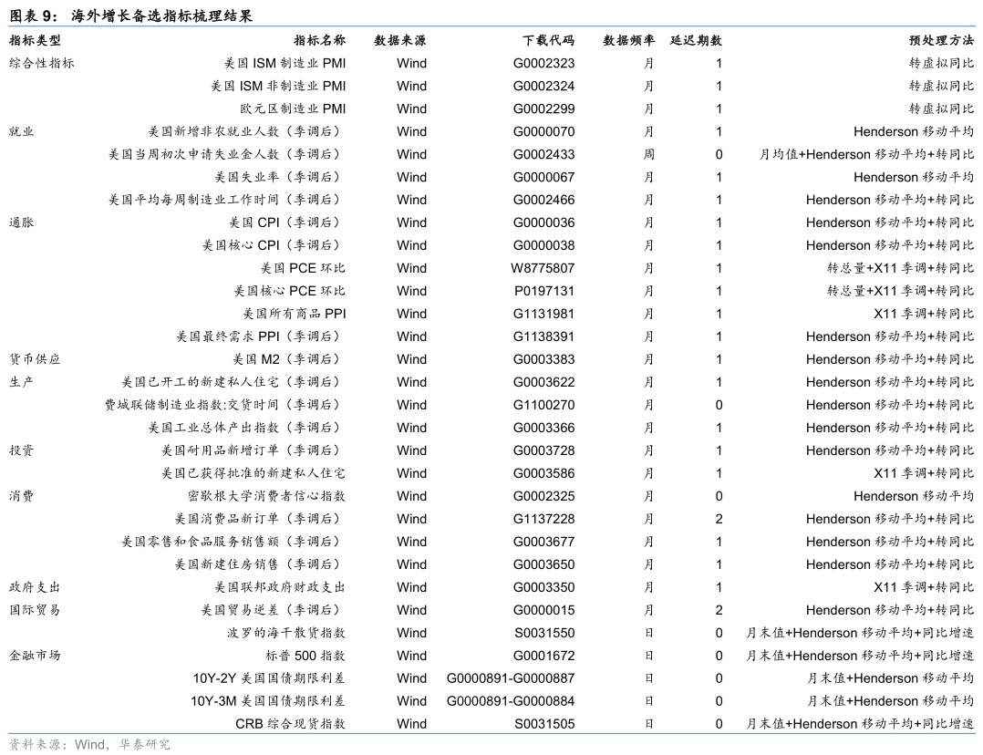

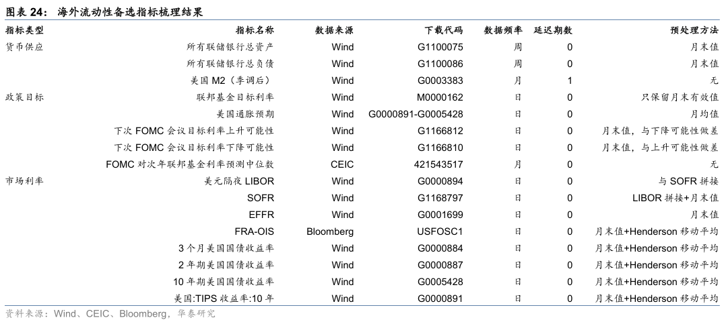

## 验证方法

本节将利用自助法（Bootstrap）统计2008年金融危机以来各增长备选指标对海外大类资产表现的影响。统计区间取2008年6月至2022年6月，长度等于4个基钦周期。自助法的具体步骤如图所示：

1）从统计区间中随机截取一段连续序列；其中，序列长度不应小于统计区间内景气状态样本数和衰退状态样本数中的较大者加1，保证截取的序列中两种样本都有。

2）统计该序列中景气样本和衰退样本对应的下个月海外大类资产收益率的均值；

3）计算景气样本收益率均值和衰退样本收益率均值的差值，并记录；

4）控制相同的随机数种子，重复2000次后，再计算步骤3所记录的差值的均值；该数值的绝对值越大，表明对应的指标对该资产的影响越显著。

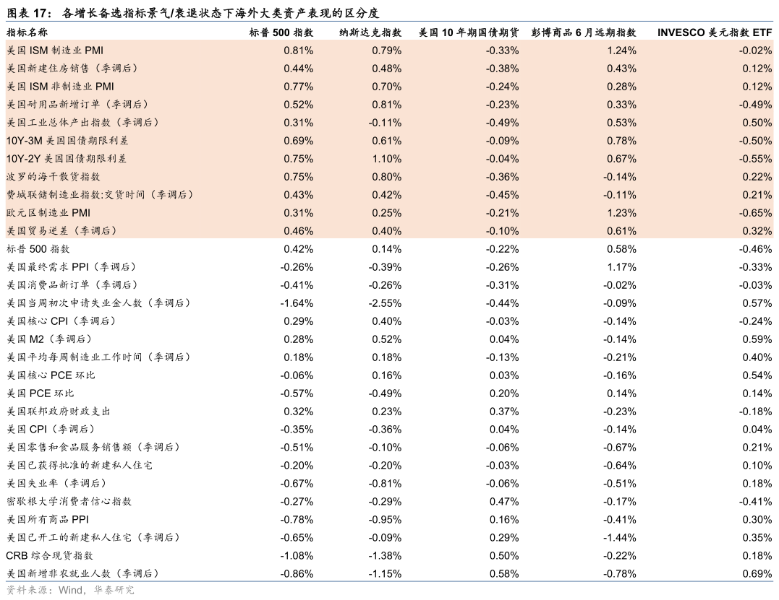

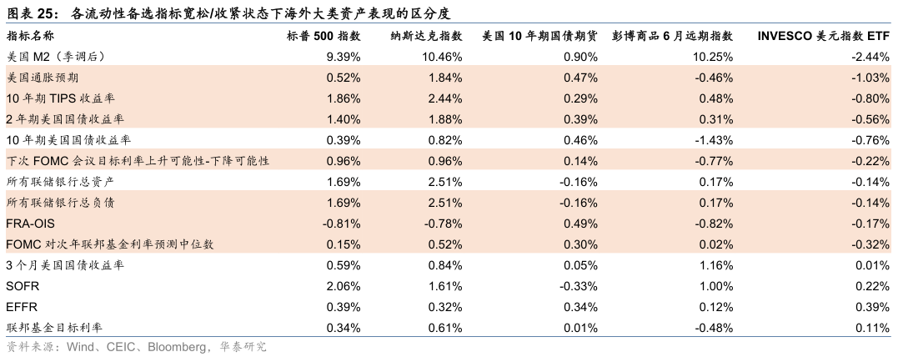

## 因子合成方法&因子构成

我们采用扩散指数法，利用11个代理指标延长窗口视角下的景气/衰退状态，合成海外增长因子——单个指标景气记1分，衰退记-1分，加总后除以11，即归一化至[-1,1]；0是荣枯线，当海外增长因子大于0，表明海外增长处于景气状态，小于0则对应衰退。为了平滑走势，我们进一步采用参数为0.5的指数移动平均，如下式所示，对扩散指数法的结果进行平滑。值得注意的是，指数移动平均也不会引入未来信息。因此，海外增长因子序列中的每个点都只包含该截面及其之前截面的信息，没有未来信息。

## 研报链接

<https://mp.weixin.qq.com/s/TA3FO1xCh-GC62Ms5Vv7Cw>

# 投资时钟因子-华泰金工

## 原始数据选定

备选指标库构建主要依托主观逻辑，依次筛选与各维度宏观变量存在直接联系的宏观指标。以增长为例：除了直接参考GDP、PMI等总量指标，我们还可以通过生产法（工业增加值、各类工业品产量）、支出法（投资、消费、进出口三架马车）、收入法（企业盈利、公共财政收入）等核算口径筛选细分指标。类似地，对通胀、信用、货币等维度，我们也筛选了相应的代理指标。总的来说，只要是经济学含义明确、统计充分、发布及时的指标，我们都纳入到了备选指标库，最终构建的备选指标库如图所示，包含500余个宏观指标。

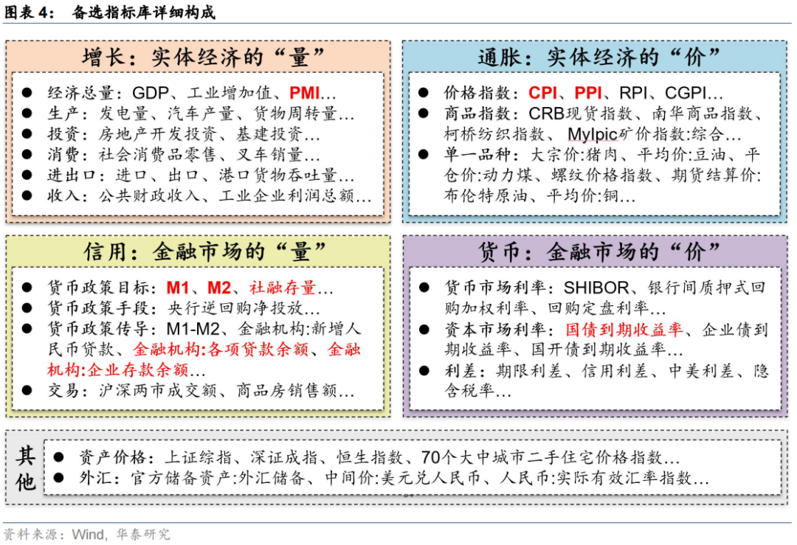

具体的处理步骤包括：

尽管不同指标在处理时的细节存在差异，但总的来说可以概括为以下五个步骤：

1) 下载数据：尽量下载未经季节性调整的总量口径指标或价格口径指标；

2) 统一口径：统一频率，填补缺失值，并将所有指标统一为总量口径或价格口径；

3) 季节性检验：检验宏观指标是否存在显著的稳定季节性和移动季节性，并结合主观逻辑，判断宏观指标是否需要开展季节性调整；

4) 季节性调整：消除大陆春节的节日效应后，采用X-11提取趋势项和循环项；

5) HP滤波：进一步消除趋势项，重点关注循环项的周期性波动；

6) 同比变换：最后将循环项变换为同比增长率口径，这是研究增量型经济体的通用做法。

领先指标筛选：

指标间的领先滞后性是一个相对概念，常见做法是先确立一个基准指标，然后筛选相比于基准指标有显著领先性的指标。以增长因子为例，本文选取了发布及时、关注度高、周期波动特征显著的PMI同比指数作为增长基准指标。需要说明的是，原始的PMI数据是环比口径，需要经过一系列预处理转换为同比口径。

确立基准指标后，我们首先会从定量角度依次评估备选指标库中各个指标与基准指标的领先滞后关系，采用的方法包括时差相关系数、K-L信息量、拐点匹配率和曲线形态匹配度，只有四个检验全部通过时，才认为满足领先指标的要求；对于通过定量初筛的指标，我们将进一步考虑数据长度、逻辑联系、统计充分、指标关注度等因素，确定最终的领先指标。

## 验证方法&使用方法

检验因子对行业的影响

由于不同行业同属权益资产，同涨同跌的效应比较显著，因此我们会对比各行业与中证全指（表征全市场）的收益分化，来捕捉其中的结构性和弹性差异。以增长因子为例，我们会统计各个行业和中证全指在增长上行和增长下行区间的月均收益率，如果某个行业上行时的表现显著强于中证全指，且下行时的表现显著弱于中证全指，则说明这个行业显著受到增长因子的驱动。

经统计，各个因子视角下，行业表现分化如下：

1) 增长因子：增长上行对所有行业几乎都是利好，下行时几乎所有行业都表现一般。其中，弹性相对较大的主要集中在可选消费（如汽车）、周期（如有色金属）和大金融板块（如银行），弹性相对较小的集中在公共产业板块（如建筑）。

2) 通胀因子：通胀对股市的影响更多体现在行业的分化上。生产资料价格的提升主要利好上游资源和中游材料板块（如有色金属），生活资料价格的提升主要利好下游消费风格（如农林牧渔和酒类）。

3) 信用因子：信用扩张对所有行业几乎都是利好，因为A股是一个流动性驱动较为显著的市场。其中，弹性较大的主要集中在成长风格（如电子、计算机、医药）和信贷驱动的地产板块。

4) 货币因子：货币宽松总体而言利好股市。其中，弹性较大的集中在分红相对稳定的公共产业板块（如环保及公用事业）和大金融板块（如证券、房地产）。值得一提的是，大金融板块内部，货币收紧时，银行和保险业也相对较优，前者受益于息差上行，后者受益于投资收益。

## 因子合成方法&因子构成

**OECD法构建宏观因子体系。**

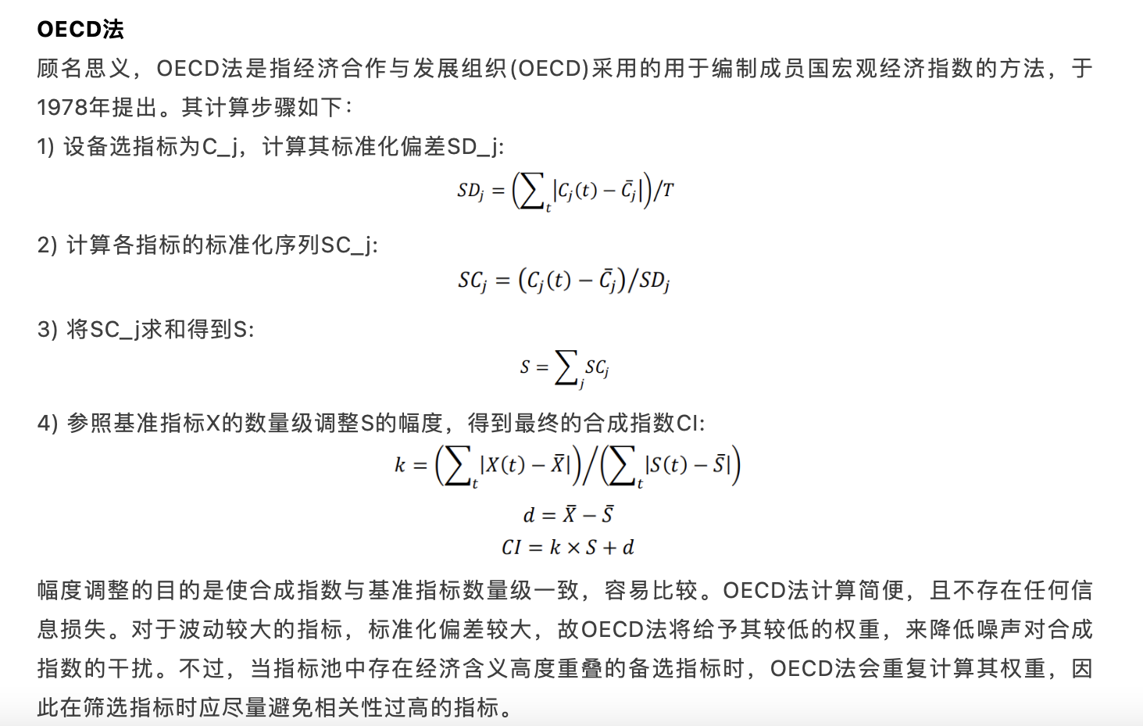

增长因子：

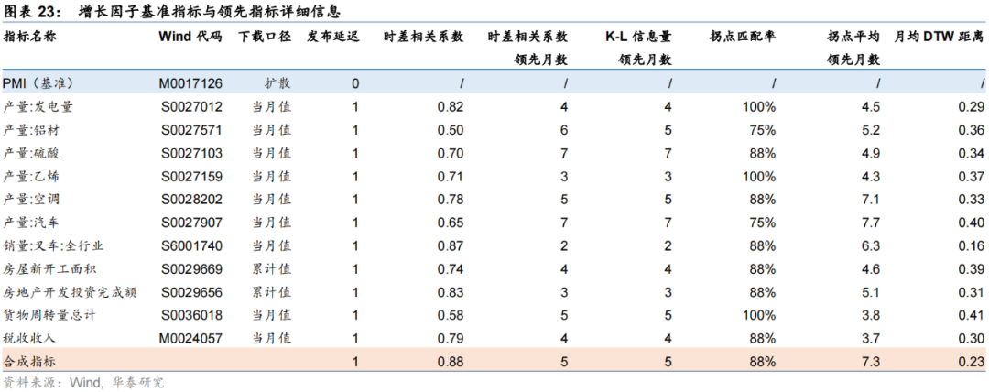

通胀因子

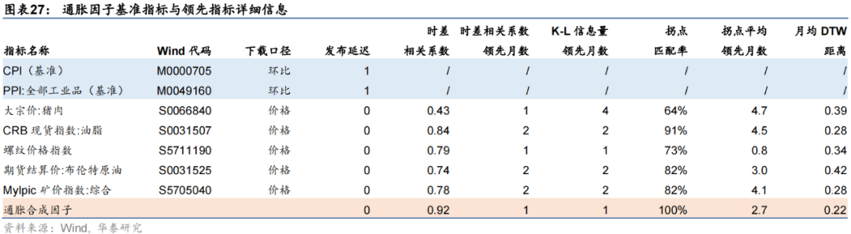

**信用因子**

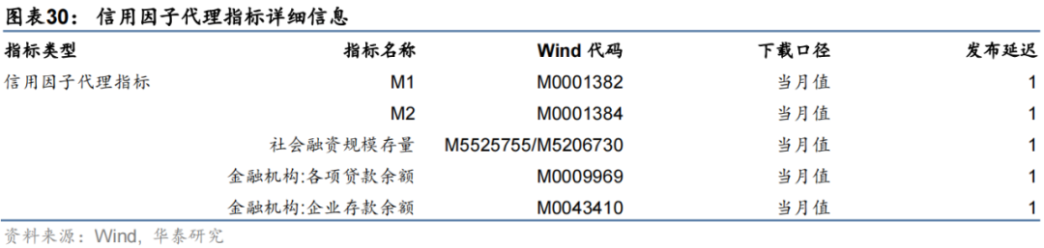

**货币因子：**直接采用一年期国债到期收益率（取月度均值后HP滤波去趋势）作为货币因子代理指标，上行表示货币收紧，下行表示货币宽松。

### 研报链接

https://mp.weixin.qq.com/s/b8Jzdd0G3K7E7b1kv5ts9w

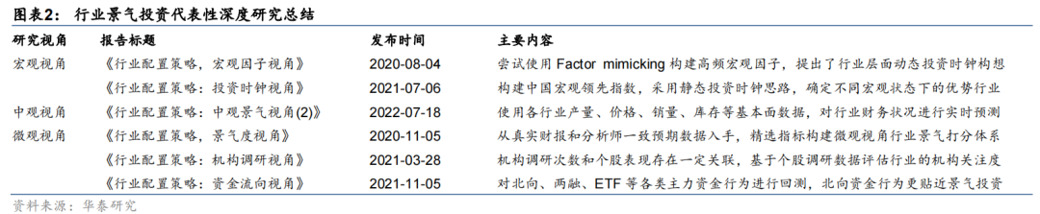

# 行业景气度中观-华泰金工

## 原始数据选定

合成景气度指数的第一步是从行业数据库中筛选景气度代理指标。我们采用定量初筛加主观精选的方法。指标的定量初筛主要考虑以下定量筛选标准：

1)     隐含因子对指标的解释度大于20%；

2)     指标序列在10%显著性水平下平稳；

3)     选用代理指标数目不少于15个。

在合成景气度指数时，我们有两种视角：

1)     滚动视角：每当某个代理指标发布新的数值（意味着已知信息有更新）时，使用上一小节介绍的Nowcasting模型求解方法，均可以得到景气度指数的最近一期数值；将不断更新的景气度指数最近值拼接，就可以得到实时景气度指数；

2)     全局视角：获取当前全体代理指标已发布值序列，调用一次Nowcasting模型求解程序，得到景气度指数的整个历史序列，这个序列就是全局景气度指数

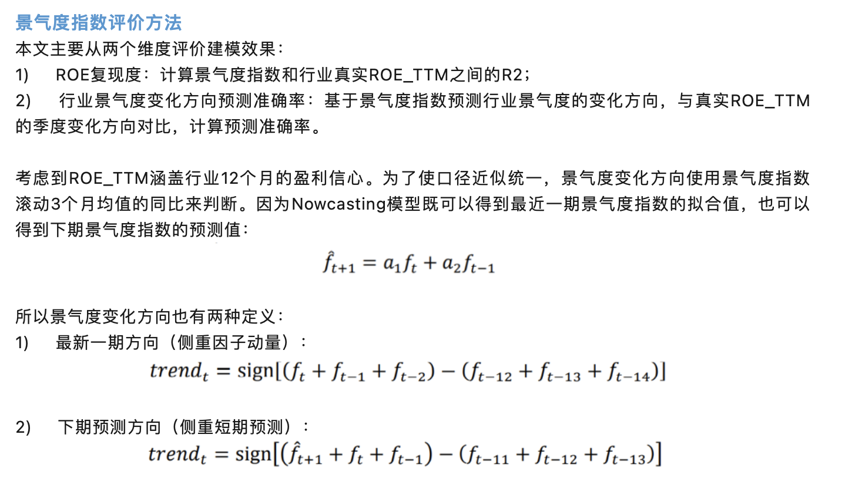

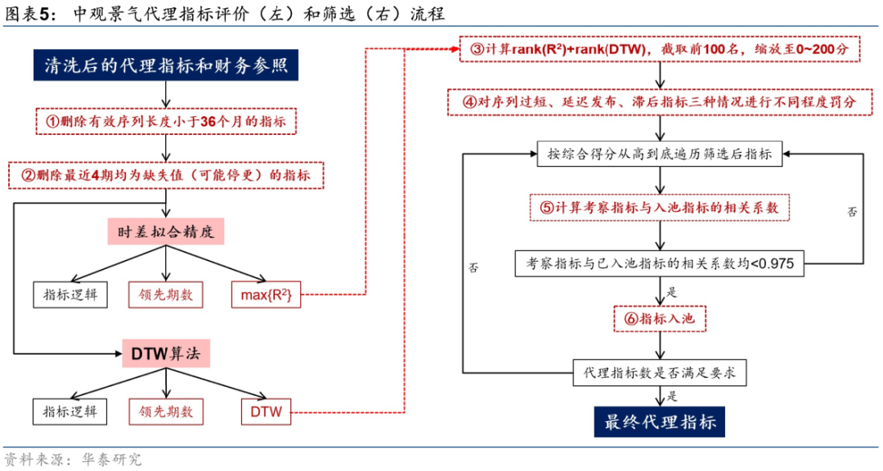

## 因子合成方法&因子构成

**Simple-Nowcasting模型（**<https://mp.weixin.qq.com/s/aJ-9F7mfg4_RN6gbT9sONg>**）**

## 验证方法&使用方法

**1中观行业景气系列的定位是使用高频、及时的行业基本面指标，对低频、滞后的行业财务数据的走势作出及时预判。所以，中观行业景气指数最基础的应用就是用于行业景气状态判断**

2 行业择时：构建择时；建立持仓组合进行检验 并进行回测。对于已覆盖的每个行业，依次使用16个因子，对行业超额指数开展16次择时：若因子大于0，满仓配置；反之，持有现金。每一次择时都记录择时策略相对于行业超额指数的超额年化收益，并开展统计。回测区间为2016-04至2022-06，不考虑手续费。

3. 行业轮动：对因子进行分层测试之后使用相关的择时策略

## 研报链接

<https://mp.weixin.qq.com/s/BjMlV-ovBofQ2p09gVQVeA>

<https://mp.weixin.qq.com/s/aJ-9F7mfg4_RN6gbT9sONg>

<https://mp.weixin.qq.com/s/9yajcEZ9U23ShhZRwu1_GQ>

# 机构调研景气度-华泰金工

## 原始数据选定

本研究采用的机构调研数据为wind数据库中的AshareISActivity（中国A股机构调研活动）和AShareISParticipant（中国A股机构调研参与主体）数据表。将两个表中的数据进行合并后，我们可以得到单次调研活动的实际日期、调研活动公告日期、调研活动类型、参加机构以及调研参与者具体名称等信息

我们首先基于机构调研数据构建事件驱动策略，具体方法为：对机构调研数据进行每日跟踪，统计过去N日股票的机构调研总次数，如果机构调研次数超过规定阈值，就买入持有股票一段时间。策略构建过程中有三个变量需要讨论：

1. 回看天数：统计机构调研数据时的回看天数，取值范围为：1、5、10、20、40和60日。

2. 持仓天数：触发机构调研事件后买入股票的持有天数，取值范围为：20、40、60、100和200日。

3. 机构调研次数阈值：只有当过去一段时间累计调研次数高于规定阈值时才进行买入操作，阈值设定范围为：20、50、80、100、200和300次。

## 因子合成方法&因子构成

我们采用Z-score的方式进行行业轮动策略构建，具体将按照如下步骤进行：

1． 首先，统计过去一段时间行业内个股被调研的总次数，除以当日行业内处于上市状态的成分股总数，归一化得到行业内个股平均被调研次数。

2． 接下来，计算个股平均被调研次数的Z-score，通过Z-score的大小判断当前行业是否处于被市场关注的状态。

选择Z-score较高的行业进行配置，基于Z-score排序筛选排名靠前的行业。

机构调研数据具有一定的前瞻性，当调研次数增长较快时意味着机构投资者对于行业的前景比较看好。

## 验证方法&使用方法

回到行业配置策略上，我们将借助Z-score方法提高机构调研数据在行业间的可比性。在每个调仓日，通过优先配置机构调研次数处于历史高位的行业来获取超额收益。上述过程中有三个变量会影响策略结果：

1. 回看天数：主要是指对调研数据进行平滑所选取的时间窗口，行业层面我们关注市场长期变化，所以会选取较长的时间窗口进行平滑处理：20、60、120和250日。

2. 调仓频率：行业配置策略的调仓时间相对较长，选取范围为：月频、季频和半年频。

3. 持有行业数量：每次调仓时我们会分别选取机构关注度排名靠前的5、10或15个行业进行配置。

我们最后选定以回看天数250天、月度调仓、每次持有五个行业的行业轮动策略作为示例。策略的年化超额收益率为7.18%，展现出一定的配置能力。与选股策略一致的是，行业轮动策略也是通过盈亏比获取收益，月度超额收益的盈亏比为1.44。

## 研报链接

<https://mp.weixin.qq.com/s/CueuYYbdLnrPfrdNz_-YRg>

# 资金流向景气度-行业轮动-华泰金工

## 原始数据选定

包括，北向资金，**两融资金**，**ETF资金，产业资本，股东增减持策略**

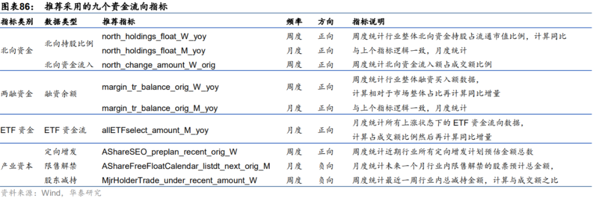

## 因子合成方法&因子构成

我们按照每个指标当前数据所处的分位数进行打分。首先在每个周末或月末调仓截面上，汇总截止到目前所有行业资金流向指标，计算分位数。当每个行业最新的资金流指标大于50%历史分位时记1分、大于70%分位数时记2分，同理当资金流指标小于50%分位时记-1分，小于30%分位数时记-2分。（历史分位点的计算方法和前文中进行多头阈值测试时的计算方式一致）

产业资本指标没有分层效果，分数只做单项统计。定向增发指标只有正向配置作用，所以正分照常统计、但是指标小于50%分位时统一记做零分。限售解禁和股东减持指标只有负向配置作用，金流指标大于50%分位时记-1分、大于70%分位数时记-2分、但是指标小于50%分位时统一记做零分。

最后将周频和月频的资金流向指标相应得分叠加，得到最后的资金流向指标

## 验证方法&使用方法

**1、分层回测：**根据资金流向指标相对强弱，将所有行业划分成1-5组进行回测。观察不同资金流入程度下的行业组合表现是否有分化。

**2、阈值回测：**在分层回测的基础上，本研究会考虑资金流强度超过或是低于规定阈值时行业组合的超额收益是否明显。资金流指标具体数值大小因指标而异，在测算时我们基于所有行业资金流历史数据的90%、70%、50%分位点等作为阈值设定，构建不同阈值之上的多头组合来评估策略表现。反之我们也可以定义资金流数据处于10%、30%、50%分位点之下空头行业组合评估策略的空头效果。

**3、行业偏向性检验：**计算策略在各行业上配置比率，避免出现过度依赖某个行业的现象。这里我们定义一个行业覆盖率指标：计算资金流向指标分层回测时第一组行业组合（排名前20%的行业）对各行业配置次数占比，然后统计配置次数占比超过10%的行业在所有行业中的比例。当行业覆盖率低于50%时，意味着指标过于偏向某些行业。

**4、个股资金流事件有效性分析：**大股东增减持购等产业资本数据属于个别事件，并非对市场全覆盖。我们通过触发产业资金变动事件后股票收益判断其有效性。

## 研报链接

https://mp.weixin.qq.com/s/74kWW3WWhJ5reFLJ2M0wAA

# 分析师行为行业轮动策略

## 原始数据选定

我们参考多因子选股中常用的分析师因子（表1），把它们应用到行业轮动研究中。我们使用朝阳永续盈利预测基础库的卖方预测数据中卖方预测数据表（rpt_forecast_stk）等计算行业的分析师预测因子。主要测试的分析师预测因子有：分析师覆盖度、分析师预测EPS变动及分位数、分析师预测净利润变动及分位数、分析师预测营收变动及分位数、分析师预测ROE变动及分位数、分析师预测ROA变动及分位数、分析师预测EP变动及分位数等

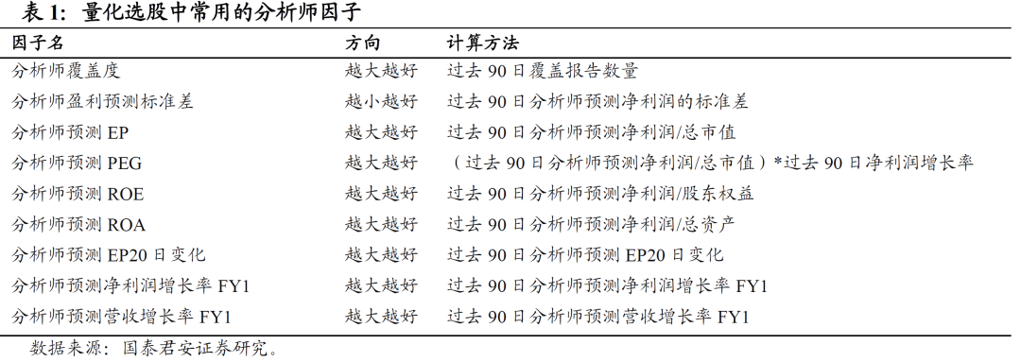

## 因子合成方法&因子构成

计算分析师预测相关的行业因子，我们分别使用了**加权法、简单整体法**两种。**加权法**是先计算行业内成分股的相应因子，最后将通过自由流通市值加权的平均值作为行业因子。这种方式主要适用于公司分析师预测等数据。这类数据的特点是在个股上覆盖度不高、而且数据发布时间也不一致，时间上很难对齐，不太适合使用整体法。对于因子存在缺失的股票，使用行业中位数进行填充。采用加权方式的优点是，可以实现每天计算行业因子，保证了数据使用的及时性；缺点是牺牲了数据的一致性。

计算分析师因子主要有3个超参数，分别是回看过去N天、环比M月，预测年份FY。以过去N日分析师预测ROE-FY环比M月变动行业因子为例，有加权法、简单整体法两种计算方法，均涉及3个参数：

1)计算ROE分子端的预测净利润回看天数：过去30天、过去91天、过去181天。

2) 环比变动的时间间隔 ： 1个月（环比）、3个月（季度）、6个月（半年度）、12个月（去年同比）。这个参数主要是计算环比变动因子使用。

3) 净利润的预测年度：FY1、FY2、FY3。

我们会对比3*4*3=36种参数组合下分析师预测行业ROE变动因子的绩效，分析不同参数下表现，重点选择对参数不敏感（在尽可能多的参数组合上总体效果好）的因子用于行业轮动策略构建。

## 验证方法&使用方法

构建虚拟组合进行测试

们采用因子IC、分组测试对行业因子进行单因子测试。在每月底进行分组调仓操作；根据因子的投资逻辑，每月底按因子值从小到大排序分5组，分别为t0、t1、t2、t3、t4，一般因子最小的t0组为空头组，因子最大的t4组为多头组。回测日期区间为2010年1月至2022年9月。基准指数采用中信一级行业指数等权合成。

我们下面依次对各个分析师因子的单因子测试结果进行展示。我们经验性的将多头组年化超额收益5%以上、超额信息比率0.7以上、年化多空收益10%以上作为效果较好因子的评价标准。在评价因子效果，主要统计在不同参数组合上多头组年化超额收益表现，信息比率和年化多空收益的结论基本一致。

## 研报链接

**https://mp.weixin.qq.com/s/PLefOQ2d6fahavnaKNgiZw**